CHUYÊN ĐỀ: ĐẠO HÀM VÀ KHẢO SÁT HÀM SỐ
A. KIẾN THỨC CẤN NHỚ
1. Đạo hàm
a) Định nghĩa
Cho hàm số xác định trên khoảng và điểm thuộc khoảng đó. Nếu tồn tại giới hạn hữu hạn thì giới hạn đó được gọi là đạo hàm của hàm số tại và được kí hiệu là hoặc .
b) Ýnghĩa vật lí của đạo hàm
Đạo hàm xuất hiện trong nhiều khái niệm vật li. Chẳng hạn: Xét chuyển động thẳng xác định bởi phương trình , với là một hàm số có đạo hàm. Vận tốc tức thời của chuyến động tại thời điểm là đạo hàm của hàm số tại
c) Ý nghĩa hình hoc của đạo hàm
- Đạo hàm của hàm số tại điểm là hệ số góc của tiếp tuyến của đồ thị hàm số đó tại điểm .
- Phương trình tiếp tuyến của đồ thị hàm số tại điểm là .
d) Đạo hàm của hàm hợp
Nếu hàm số có đạo hàm tại là và hàm số có đạo hàm tại là thì hàm hợp có đạo hàm tại là .
e) Đạo hàm của một số hàm số
2. Các quy tắt tính đạo hàm
a) Các công thức cần nhớ
Đạo hàm của các hàm số sơ cấp cơ bản | Đạo hàm của các hàm số hợp  (dưới đây u = u (x))
b. Các quy tắc tính đạo hàm
c. Đạo hàm của hàm số hợp :
2. Tính đơn điệu của hàm số
a) Định lí
Cho hàm số có đạo hàm trên tập , trong đó là một khoảng, đoạn hoặc nửa khoảng. Nếu hoặc với mọi thuộc và chỉ tại một số hữu hạn điểm của thì hàm số đồng biến (hoặc nghịch biến) trên .
b) Các bước để tìm khoảng đồng biến, nghịch biến của hàm số
Bước 1. Tìm tập xác định của hàm số .
Bước 2. Tính đạo hàm các điểm mà tại đó hàm số có đạo hàm bằng hoặc không tồn tại.
Bước 3. Sắp xếp các điểm theo thứ tự tăng dần và lập bảng biến thiên.
Bước 4. Căn cứ vào bảng biến thiên, nêu kết luận về các khoảng đồng biến, nghịch biến của hàm số.
Chú ý: Ta cũng có thể nhận biết tính đơn điệu của hàm số bằng cách quan sát hình dáng của đồ thị đi lên (hàm số đồng biến) hoặc đi xuống (hàm số nghịch biến).
3. Điểm cực trị, giá trị cực trị của hàm số
a) Định nghĩa
Cho hàm số liên tục trên tập ,trong đó là một khoảng, đoạn hoặc nửa khoảng và
được gọi là một điểm cực đại của hàm số đã cho nếu tồn tại một khoảng chứa điểm sao cho và với mọi và
Khi đó, được gọi là giá trị cực đại của hàm số đã cho, kí hiệu .
được gọi là một điểm cực tiểu của hàm số đã cho nếu tồn tại một khoảng chứa điểm sao cho và với mọi và
Khi đó, được gọi là giá trị cực tiểu của hàm số đã cho, kí hiệu là .
Điểm cực đại và điểm cực tiểu được gọi chung là điểm cực trị. Giá trị cực đại và giá trị cực tiểu được gọi chung là giá trị cực trị (hay cực trị).
Chú ý: Nếu là một điểm cực trị của hàm số thì điểm được gọi là điểm cực trị của đồ thị hàm số .
b) Dấu hiệu nhận biết cực trị của hàm số bằng đạo hàm
Giả sử hàm số liên tục trên khoảng chứa điểm và có đạo hàm trên các khoảng và . Khi đó
Nếu với mọi và thì hàm số đạt cực tiểu tại điểm .
Nếu với mọi và thì hàm số đạt cực đại tại điểm .
c) Các bước để tìm điểm cực trị của hàm số .
Bước 1. Tìm tập xác định của hàm số .
Bước 2. Tính đạo hàm các điểm mà tại đó hàm số có đạo hàm bằng hoặc không tồn tại.
Bước 3. Sắp xếp các điểm theo thứ tự tăng dần và lập bảng biến thiên.
Bước 4. Căn cứ vào bảng biến thiên, nêu kết luận về các điểm cực trị của hàm số.
4. Giá trị lớn nhất và giá trị nhỏ nhất của hàm số
a) Định nghĩa
Cho hàm số xác định trên tập .
Số được gọi là giá trị lớn nhất của hàm số $y=f\left(x\right)$ trên , kí hiệu , nếu với mọi và tồn tại sao cho .
Số được gọi là giá trị lớn nhất của hàm số $y=f\left(x\right)$ trên , kí hiệu , nếu với mọi và tồn tại sao cho .
b) Cách tìm giá trị lớn nhất, giá trị nhỏ nhất của hàm số bằng đạo hàm
Giả sử hàm số liên tục trên đoạn và có đạo hàm trên khoảng , có thể trừ một số hữu hạn điểm. Nếu chỉ tại mốt số hữu hạn điểm thuộc khoảng thì ta có quy tắc tìm giá trị lớn nhất và giá trị nhỏ nhất của hàm số trên đoạn như sau:
Bước 1. Tìm các điểm thuộc sao cho tại đó hàm số có đạo hàm bằng hoặc không xác định.
Bước 2. Tính .
Bước 3. So sánh các giá trị tìm được ở Bước 2.
Số lớn nhất trong các giá trị đó là giá trị lớn nhất của hàm trên đoạn .
Số nhỏ nhất trong các giá trị đó là giá trị nhỏ nhất của hàm trên đoạn .

5. ĐƯỜNG TIỆM CẬN CỦA HÀM SỐ
a) Đường tiệm cận ngang
Đường thẳng được gọi là đường tiệm cận ngang (hay tiệm cận ngang) của đồ thị hàm số nếu ít nhất một trong các điều kiện sau được thỏa mãn hoặc .
b) Đường tiệm cận đứng
Đường thẳng được gọi là đường tiệm cận đứng (hay tiệm cận đứng) của đồ thị hàm số nếu ít nhất một trong các điều kiện sau được thỏa mãn:
.
c) Đường tiệm cận xiên
Đường thẳng được gọi là đường tiệm cận xiên (hay tiệm cận xiên) của đồ thị hàm số nếu:
hoặc .

6. SƠ ĐỒ KHẢO SÁT HÀM SỐ
Bước 1. Tìm tập xác định của hàm số
Bước 2. Xét sự biến thiên của hàm số
* Tìm các giới hạn tại vô cực, giới hạn vô cực và tìm các đường tiệm cận của đồ thị (nếu có).
* Lập bảng biến thiên của hàm số bao gồm: Tính đạo hàm của hàm số, xét dấu đạo hàm, xét chiều biến thiên và cực trị của hàm số (nếu có). Điền các kết quả vào bảng.
Bước 3. Vé đồ thị hàm số
* Vẽ các đường tiệm cận (nếu có).
* Xác định các điểm đặc biệt của đồ thị, cực trị, giao điểm của đồ thị với các trục toạ độ (trong trường hợp đơn giản),…
* Nhận xét về đặc điểm đồ thị: chỉ ra tâm đối xứng, trục đối xứng của đồ thị (nếu có).

B. MỘT SỐ VÍ DỤ

Dạng 1: Câu hỏi trắc nghiệm nhiều phương án lựa chọn

Mỗi câu thí sinh chỉ chọn một phương án.
Ví dụ 1: Cho hàm số có đạo hàm trên và thỏa mãn . Giá trị của biểu thức bằng
A. . B. . C. . D. .
Lời giải
Chọn B
Ta có
Ví dụ 2: Đạo hàm của hàm số là
A. . B. . C. . D. .
Lời giải
Chọn C
Ta có
Ví dụ 3: Cho hàm số có đạo hàm trên thỏa mãn và . Phát biểu nào sau đây là đúng?
A. Hàm số đồng biến trên cả hai khoảng và .
B. Hàm số nghịch biến trên cả hai khoảng và .
C. Hàm số đồng biến trên khoảng và nghịch biến trên khoảng .
D. Hàm số nghịch biến trên khoảng và đồng biến trên khoảng .
Lời giải
Chọn D
Vì và nên hàm số nghịch biến trên khoảng và đồng biến trên khoảng .

Dạng 2: Trắc nghiệm đúng -sai

Trong mỗi ý a) b) c) d) ở mỗi câu thí sinh chọn đúng hoặc sai.
Ví dụ 4: Cho các hàm số và thỏa mãn và .
a)
b)
c)
d)

Lời giải
- .
- .
- .
- .
Đáp án: a) Đ, b) Đ, c) S, d) S.
Ví dụ 5. Cho hàm số .
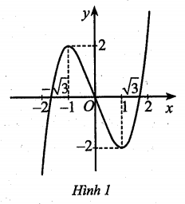
a) Tập xác định của hàm số là .
b)
c) khi , khi .
d) Hàm số đã cho có đồ thị như ở Hình 1.
Lời giải
1) Tập xác định: .
2) Sự biến thiên
- Giới hạn tại vô cực: .
- Bảng biến thiên: và .
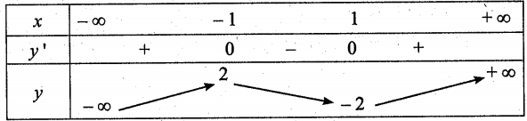
Hàm số đồng biến trên mỗi khoảng và , nghịch biến trên khoảng .
Hàm số đạt cực đại tại ; hàm số đạt cực tiểu tại .
3) Đồ thị
- Giao điểm của đồ thị với trục tung: .
- Giao điểm của đồ thị với trục hoành tại hoặc . Vậy đồ thị hàm số giao với trục hoành tại ba điểm và .
Vậy đồ thị hàm số được cho ở Hình 1.
Đáp án: a) Đ, b) S, c) S, d) Đ.

Dạng 3: Câu trắc nghiệm trả lời ngắn
Ví dụ 6. Biết rằng với là các hằng số thực. Giá trị của là bao nhiêu?
Lời giải
Ta có: .
Suy ra . Vậy .
Ví dụ 7. Cho một tấm nhôm có dạng hình vuông cạnh . Bác Tùng cắt ở bốn góc bốn hình vuông cùng có độ dài cạnh bằng , rồi gấp tấm nhôm lại như Hình 2 để được một cái hộp có dạng hình hộp chữ nhật không có nắp.
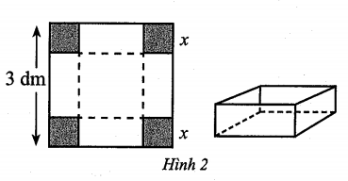
Gọi là thể tích của khối hộp đó tính theo . Giá trị lớn nhất của là bao nhiêu decimét khối?
Lời giải
Ta thấy độ dài của cạnh hình vuông bị cắt thoả mãn điều kiện .
Thể tích của khối hộp là với .
Ta phải tìm sao cho có giá trị lơn nhất.
Ta có: .
Trên khoảng khi .
Báng biến thiên của hàm số như sau:
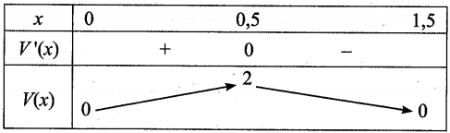
Căn cứ bảng biến thiên, ta thấy: Trên khoảng , hàm số đạt giá trị lón nhất bằng 2 tại . Vây giá trị lớn nhất của là .
C. BÀI TẬP LUYỆN TẬP

Dạng 1: Câu hỏi trắc nghiệm nhiều phương án lựa chọn

Mỗi câu thí sinh chỉ chọn một phương án.
Câu 1. Đạo hàm của hàm số là:
A. . B. . C. . D. .
Lời giải
Chọn C
Ta có

Câu 2. Đạo hàm của hàm số là
A. . B. . C. . D. .
Lời giải
Chọn B
Ta có
Câu 3. Đạo hàm của hàm số là
A. . B. . C. . D. .
Lời giải
Chọn D
Ta có
Câu 4. Cho các hằng số a, b, c, d khác 0. Đạo hàm của hàm số là:
A. . B. . C. . D. .

Lời giải
Chọn A

Ta có

Câu 5. Đạo hàm của hàm số là:
A. . B. . C. . D. .

Lời giải
Chọn C

Ta có

Câu 6. Tập xác định của hàm số là:
A. B.
C. D. .
Lời giải
Chọn D

Ta có
Câu 7. Cho các hằng số a, b, c, d khác 0 thỏa mãn . Đồ thị của hàm số có đường tiệm cận đứng và tiệm cận ngang là:
A. B.
C. D. .
Lời giải
Chọn B

Ta có có TXĐ là

+) . Vậy TCĐ là

+) . Vậy TCN là
Câu 8: [MĐ 1] Cho các hằng số khác 0 thỏa mãn . Đồ thị của hàm số có đường tiệm cận xiên là:
A. . B. . C. . D. .
Lời giải
Chọn D
Tập xác định: .
Ta có và nên đồ thị hàm số đã cho có đường tiệm cận xiên là .
Câu 9: [MĐ 1] Cho hàm số có đạo hàm trên thoả mãn và . Phát biểu nào sau đây là đúng?
A. Hàm số đồng biến trên các khoảng và .
B. Hàm số nghịch biến trên các khoảng và .
C. Hàm số đồng biến trên khoảng và nghịch biến trên khoảng .
D. Hàm số nghịch biến trên khoảng và đồng biến trên khoảng .
Lời giải
Chọn C
Vì và nên hàm số nghịch biến trên khoảng và đồng biến trên khoảng .
Câu 10: [MĐ 2] Cho hàm số có đạo hàm trên thoả mãn . Hàm số đã cho nghịch biến trên khoảng nào trong các khoảng dưới đây?
A. . B. . C. . D. .
Lời giải
Chọn A
Tập xác định:
Ta có: ; .
Bảng xét dấu:
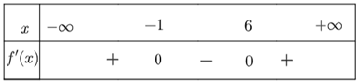
Do đó hàm số nghịch biến trên khoảng và đồng biến trên các khoảng , .
Ta có nên hàm số cũng nghịch biến trên khoảng .
Câu 11: [MĐ 1] Cho hàm số liên tục trên và có đồ thị như hình dưới đây.
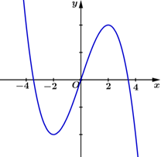
Hàm số đã cho đồng biến trên khoảng nào dưới đây?
A. . B. . C. . D. .
Lời giải
Chọn C
Dựa vào đồ thị, ta có trên khoảng đồ thị hàm số đi lên (theo chiều từ trái sang phải) nên hàm số đồng biến trên khoảng .
Ta có nên hàm số cũng đồng biến trên khoảng .
Câu 12: [MĐ 1] Cho hàm số liên tục trên và có bảng biến thiên như sau.
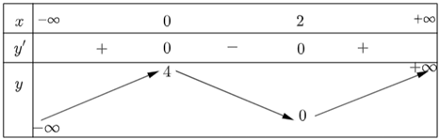
Hàm số đã cho nghịch biến trên khoảng nào dưới đây?
A. . B. . C. . D. .
Lời giải
Chọn A
Dựa vào bảng biến thiên, ta có nên hàm số đã cho nghịch biến trên khoảng .
Câu 13. [MĐ1] Cho hàm số liên tục trên và có đồ thị như Hình 4. Phát biểu nào sau đây là đúng?
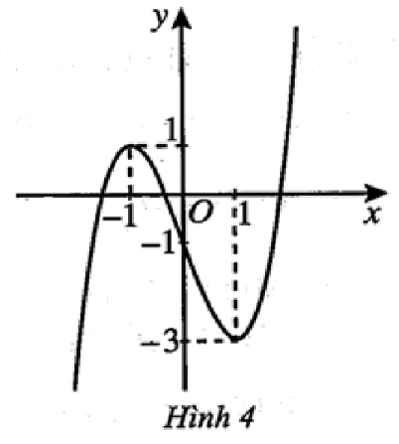
A. .
B. .
C. .
D. .
Lời giải
Chọn D
Dựa vào đồ thị hàm số ta có điểm cực đại của hàm số là , điểm cực tiểu của hàm số là .
Câu 14. [MĐ2] Cho hàm số liên tục trên thoả mãn và . Phát biểu nào sau đây là đúng?
A. . B. .
C. . D. .
Lời giải
Chọn B
Vì nên là điểm của đại của hàm số. Và nên là điểm của đại của hàm số.
Câu 15. [MĐ1] Cho hàm số có đồ thị nḥư Hình 5. Phát biểu nào sau đây là đúng?
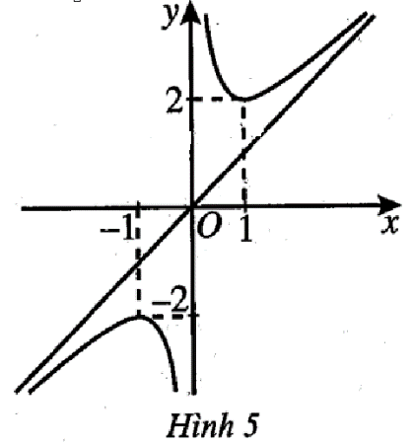
A. .
B. .
C. .
D. .
Lời giải
Chọn D
Dựa vào đồ thị hàm số ta có giá trị cực đại của hàm số là , giá trị cực tiểu của hàm số là .
Câu 16. [MĐ1] Cho hàm số có đồ thị như Hình 6 . Phát biểu nào sau đây là đúng?
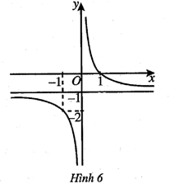
A. Đồ thị hàm số có đường tiệm cận đứng , đường tiệm cận ngang .
B. Đồ thị hàm số có đường tiệm cận đứng , đường tiệm cận ngang .
C. Đồ thị hàm số có đường tiệm cận đứng , đường tiệm cận ngang .
D. Đồ thị hàm số có đường tiệm cận đứng , đường tiệm cận ngang .
Lời giải
Chọn D
Dựa vào đồ thị hàm số ta có đường tiệm cận đứng của đồ thị hàm số là , đường tiệm cận ngang của đồ thị hàm số là .

Câu 17. [MĐ2] Cho hàm số có bảng biến thiên như sau
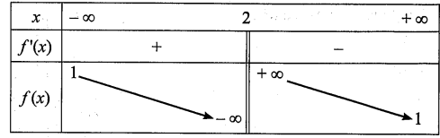
Đường tiệm cận ngang, tiệm cận đứng của đồ thị hàm số đã cho là:
A. B. C. D.
Lời giải
Chọn C
Dựa vào bảng biến thiên của hàm số ta có:
là một tiệm cận ngang
là một tiệm cận ngang
là một tiệm cận đứng
Câu 18. [MĐ2] Cho hàm số có đồ thị như Hình 7. Đường tiệm cận xiên của đồ thị hàm số hàm số đã cho là đường thẳng:
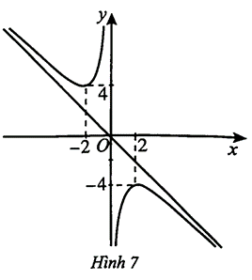

A. Đường thẳng .
B. Đường thẳng .
C. Đường thẳng . .
D. Đường thẳng . .
Lời giải
Chọn D
Do nên đường thẳng là tiện cận xiên của đồ thị hàm số đã cho.
Vì đi qua và nên . Vậy đường thăng có dạng .
Câu 19. [MĐ1] Cho hàm số liên tục trên và có đồ thị như Hình 8. Gọi m, M lần lượt là giá trị nhỏ nhất và giá trị lớn nhất của hàm số trên đoạn . Phát biểu nào sau đây đúng?
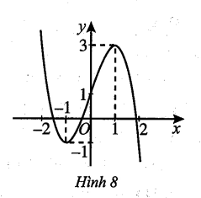
A. B.
C. D.
Lời giải
Chọn D
Dựa vào đồ thị của hàm số ta có:
Câu 20. [MĐ2] Cho hàm số có đồ thị ở Hình 9 . Đường thẳng nào sau đây là trục đối xứng của đồ thị đã cho?
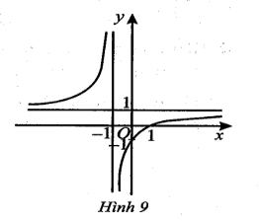
A. Đường thẳng .
B. Đường thẳng .
C. Đường thẳng . .
D. Đường thẳng .
Lời giải
Không có đáp án
Dựa vào đồ thị của hàm số ta có:
là một tiệm cận ngang
là một tiệm cận ngang
là một tiệm cận đứng
Tâm đối xứng là .
Hàm số không có trục đối xứng.

Câu 21. Cho hàm số có đồ thị ở Hình 10. Tâm đối xứng
của đồ thị hàm số có toạ độ là:
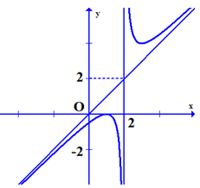
A. . B. .
C. . D. .
Lời giải:
Chọn A
Giao điểm của hai đường tiệm cận đứng và tiệm cận xiên
của đồ thị hàm số là nên tâm đối xứng của đồ thị hàm
số là
Dạng 2. Câu trắc nghiệm đúng sai
Trong mỗi ý a), b), c), d) ở mỗi câu, thí sinh chọn đúng hoặc sai.
Câu 22. Cho hàm số
e) .
f) .
g) Trên đoạn phương trình có đúng một nghiệm .
h) Giá trị lớn nhất của hàm số đã cho trên đoạn là .
Đáp án: a) S, b) S, c) S, d) Đ.

Lời giải
Ý | a) | b) | c) | d)
Kết quả | S | S | S | Đ

Ta có:
.
Với thì phương trình có nghiệm.
Trên đoạn:
;
Vậy giá trị lớn nhất của hàm số trên đoạn là .
Vậy a) S, b) S, c) S, d) Đ.

Câu 23. Cho hàm số .
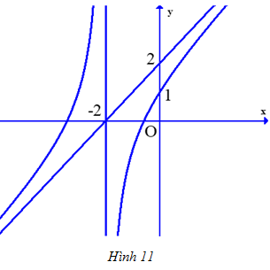
e) .
f) Đồ thị hàm số có tiệm cận đứng là đường .
g) Đồ thị hàm số có đường tiệm cận xiên là .
h) Hàm số đã cho có đồ thị hàm số như Hình 11.

Lời giải

Ý | a) | b) | c) | d)
Kết quả | Đ | S | Đ | Đ
Tập xác định của hàm số là
.
Ta có là tiệm cận đứng của đồ thị hàm số .
Ta có là tiệm cận xiên của đồ thị hàm số .
Vậy a) Đ, b) S, c) Đ, d) Đ.

Câu 24. Cho hàm số có đồ thị như Hình 12.
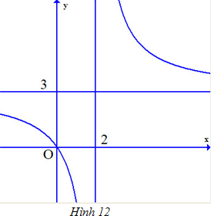
a) Đồ thị hàm số có đường tiệm cận đứng
b)
c) Đồ thị hàm số không đi qua gốc tọa độ.
d)

Lời giải
Ý | a) | b) | c) | d)
Kết quả | Đ | S | S | Đ

a) Đồ thị hàm số có đường tiệm cận đứng .
Đúng vì từ đồ thị Hình 12 nhận biết được đồ thị có đường tiệm cận đứng .
b)
Sai vì đồ thị hàm số có đường tiệm cận đứng nên
c) Đồ thị hàm số không đi qua gốc tọa độ.
Sai vì đồ thị hàm số có đi qua gốc tọa độ.
d)
Đúng vì đồ thị hàm số có đi qua gốc tọa độ.
Câu 25. Cho hàm số liên tục trên và có bảng biến thiên như sau.
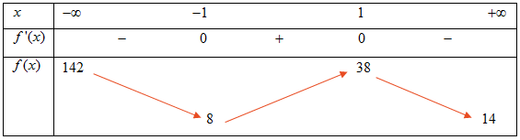
a) Hàm số đã cho nghịch biến trên khoảng
b) Hàm số đạt giá trị nhỏ nhất bằng
c) Hàm số đạt giá trị lớn nhất bằng
d) Hàm số đã cho đồng biến trên khoảng
Lời giải
Ý | a) | b) | c) | d)
Kết quả | Đ | Đ | S | Đ

a) Hàm số đã cho nghịch biến trên khoảng
Đúng vì dựa vào bảng biến thiên của hàm số thì hàm số nghịch biến trên các khoảng và . Mà
b) Hàm số đạt giá trị nhỏ nhất bằng
Đúng vì dựa vào bảng biến thiên của hàm số thì hàm số đạt giá trị nhỏ nhất bằng khi
c) Hàm số đạt giá trị lớn nhất bằng
Sai vì dựa vào bảng biến thiên của hàm số và nên hàm số không có giá trị lớn nhất. ( là giá trị cực đại của hàm số.)
d) Hàm số đã cho đồng biến trên khoảng
Sai vì hàm số đã cho chỉ đồng biến trên khoảng

Câu 26. Cho hàm số ( là các số thực và ) có đồ thị hàm số như Hình 13.
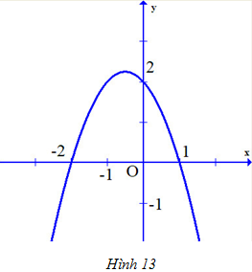
a) Điểm cực tiểu của hàm số là
b) Điểm cực đại của hàm số là
c) Hàm số đồng biến trên
d) Hàm số nghịch biến trên
Lời giải

Ý | a) | b) | c) | d)
Kết quả | Đ | Đ | Đ | Đ

a) Điểm cực tiểu của hàm số là
Đúng vì đồ thị cắt trục hoành tại và hướng đi từ dưới trục hoành lên trên trục hoành.
b) Điểm cực đại của hàm số là
Đúng vì đồ thị cắt trục hoành tại và hướng đi từ trên trục hoành xuống dưới trục hoành.
c) Hàm số đồng biến trên
Đúng vì hàm số đồng biến trên khoảng
d) Hàm số nghịch biến trên
Đúng vì hàm số nghịch biến trên các khoảng và mà
Câu 27. Trong 9 giây đầu tiên, một chất điểm chuyển động theo phương trình
trong đó tính bằng giây và tính bằng mét.
a)
b)
c) Phương trình có đúng một nghiệm dương là
d) Gia tốc của chất điểm tại thời điểm vật dừng lại là 36 .
Lời giải
Ý | a) | b) | c) | d)
Kết quả | Đ | Đ | Đ | S
a) Ta có . Suy ra a) đúng.
b) Ta có Suy ra b) đúng.
c) Phương trình Vì nên suy ra Suy ra c) đúng.
d) Gia tốc của chất điểm tại thời vật dừng lại là . Suy ra d) sai.
Câu 28. Trong 200 gam dung dịch muối nồng độ 15%, giả sử thêm vào dung dịch (gam ) muối tinh khiết và được dung dịch có nồng độ
a) Hàm số
b) Đạo hàm của hàm số luôn nhận giá trị âm trên khoảng (0 ; + ∞).
c) Thêm càng nhiều gam muối tinh khiết thì nồng độ phần trăm càng tăng và không vượt quá 100%.
d) Giới hạn của khi dần đến dương vô cực bằng 100.
Lời giải
Ý | a) | b) | c) | d)
Kết quả | S | S | Đ | Đ
a) Trong gam dung dịch muối nồng độ có (gam) muối tinh khiết. Khi thêm (gam) muối tinh khiết vào gam dung dịch muối nồng độ thì có (gam ) muối tinh khiết. Khi đó, ta có hàm số là
. Suy ra a) sai.
b) Ta có Suy ra b) sai.
c) Vì đồng biến trên khoảng nên khi tăng thì tăng. Nghĩa là khi thêm càng nhiều gam muối tinh khiết thì dung dịch có nồng độ phần trăm càng tăng.
Vì với mọi nên dẫn đến Nghĩa là nồng độ phần trăm không vượt quá 100% khi cho thêm nhiều gam muối tinh khiết vào. Suy ra c) đúng.
d) Ta có :
Suy ra d) đúng.
Câu 29. Một chất điểm chuyển động theo phương trình trong đó tính bằng mét, tính bằng giây.
a) Vận tốc tức thời của chất điểm tại thời điểm là
b) Gia tốc tức thời của chất điểm tại thời điểm là
c) Vận tốc lớn nhất của chất điểm bằng
d) Gia tốc lớn nhất của chất điểm bằng
Lời giải
Ý | a) | b) | c) | d)
Kết quả | Đ | S | Đ | Đ
a) Suy ra a) đúng.
b) Suy ra b) sai.
c) , vì . Suy ra c) đúng.
d) Vì nên Suy ra d) đúng.
Câu 30. Cho hàm số liên tục trên R thoả mãn
a) Giá trị nhỏ nhất của hàm số trên R là
b) Giá trị lớn nhất của hàm số trên R là
c) Điểm cực tiểu của hàm số
d) Điểm cực tiểu của hàm số
Lời giải
Ý | a) | b) | c) | d)
Kết quả | Đ | Đ | S | S

a) Vì nên giá trị nhỏ nhất của hàm số trên R là .Suy ra a) đúng.
b) Vì nên giá trị lớn nhất của hàm số trên R là Suy ra b) đúng.
c) Vì nên không phải là điểm cực trị. Suy ra c) sai.
d) Vì nên không phải là điểm cực trị. Suy ra d) sai.
Câu 31. Một công ty sản xuất một sản phẩm. Bộ phận tài chính của công ty đưa ra hàm giá bán là , trong đó (triệu đồng) là giá bán của mỗi sản phẩm mà tại giá bán này có sản phẩm được bán ra.
a) Hàm doanh thu của công ty là .
b) Hàm số có đạo hàm .
c) Nếu là hàm doanh thu thì phương trình có nghiệm là .
d) Hàm doanh thu đạt giá trị lớn nhất bằng .
Lời giải
Ý | a) | b) | c) | d)
Kết quả | Đ | Đ | S | Đ
a) Ta có doanh thu của công ty bằng giá bán của mỗi sản phẩm nhân với số sản phẩm được bán ra. Suy ra hàm doanh thu của công ty là . Suy ra a) đúng.
b) Ta có .
Suy ra đạo hàm . Suy ra b) đúng.
c)
Vậy có nghiệm là . Suy ra c) sai.
d) Lập BBT của hàm số ta có đạt giá trị lớn nhất là tại .
Vậy doanh thu đạt giá trị lớn nhất bằng triệu đồng, khi đó có sản phẩm được bán ra. Suy ra d) đúng.
Dạng 3. Câu trắc nghiệm trả lời ngắn

Câu 32. Giả sử hàm số đạt cực đại tại và đạt cực tiểu tại . Giá trị của biểu thức là bao nhiêu?
Lời giải
Trả lời:
Ta có: ,
Hàm số đạt cực đại tại và đạt cực tiểu tại nên suy ra , .
Vậy
Câu 33. Cho đồ thị hàm số có tâm đối xứng là . Giá trị của biểu thức là bao nhiêu?
Lời giải
Trả lời:
Tâm đối xứng là là giao điểm của tiệm cận đứng và tiệm cận ngang .
Nên ta có: . Vậy .
Câu 34. Cho đồ thị hàm số có tâm đối xứng là . Giá trị của biểu thức là bao nhiêu?
Lời giải
Trả lời:
Ta có , . Vậy
Câu 35. Cho , . Hàm số có tất cả bao nhiêu điểm cực trị?
Lời giải
Trả lời:
Ta có , vì , nên có hai nghiệm phân biệt (giả sử ). Khi đó, với cả hai trường hợp và hàm số đã cho đều có hai điểm cực trị.
Câu 36. Cho các hằng số khác thỏa mãn . Tổng số đường tiệm cận ngang và đường tiệm cận đứng của đồ thị hàm số là bao nhiêu?
Lời giải
Trả lời:
Ta có đường tiệm cận đứng của đồ thị hàm số là và đường tiệm cận ngang của đồ thị hàm số là .
Suy ra: Tổng số đường tiệm cận ngang và đường tiệm cận đứng của đồ thị hàm số là .
Câu 37. Số dân của một thị trấn sau năm kể từ năm được ước tính bởi công thức ( được tính bằng nghìn người) (Nguồn: Giải tích 12 nâng cao, NXBGD Việt Nam, 2020). Xem là một hàm số xác định trên nửa khoảng . Đồ thị hàm số có đường tiệm cận ngang là . Giá trị của là bao nhiêu?
Lời giải
Trả lời:
Ta có: . Nên đồ thị hàm số có đường tiệm cận ngang là . Vậy .
Câu 38. Trong giây đầu tiên, một chất điểm chuyển động theo phương trình , trong đó tính bằng giây và tính bằng mét. Chất điểm có vận tốc tức thời lớn nhất bằng bao nhiêu mét trên giây trong giây đầu tiên đó?
Lời giải
Trả lời:
Ta có vận tốc tức thời là . Lập bảng biến thiên của hàm số ta có vận tốc tức thời đạt giá trị lớn nhất bằng m/s.

